Temas de Vanguardia en los Contratos Administrativos. Homenaje al padre del Derecho Administrativo en El Salvador, Dr. Roberto Oliva
SOBRE ESTE CURSO
- Curso en vivo + sesión de preguntas al maestro al final de cada lección
- Law Class Academy otorga un certificado digital de participación en el curso (versión física $10 adicional y se entrega 30 días después del pago)
- No hay fecha límite para tomar el curso. Las lecciones en vivo quedan grabadas.
- Si no puedes estar presente en una lección, puedes tomarla después y despejar tus dudas en la sesión de preguntas de la lección a la que te incorpores.
- Transmisión Calidad HD | Vídeos Calidad Full HD | Sesión Zoom Calidad 480p.
- Expiración del curso 40 días a partir de la fecha de inscripción
- Ayuda o soporte para las lecciones info@lawclassacademy.com| +503 7995 2364 (WhatsApp)

ÍNDICE DE LECCIONES DEL CURSO

Lección 1 | Los Contratos Administrativos y Las Licitaciones. – Dr. Roberto Oliva Ortiz.
Lección 2 | Teoría de los Contratos Administrativos y su aplicación práctica en El Salvador – Dr. Roberto Oliva de la Cotera
Lección 3 | Aplicación de la LPA en la fase de selección de contratistas y en la fase de ejecución de los contratos – Lic. Roberto Barriere Ayala
Lección 4 | Compras públicas electrónicas y el estado de emergencia como habilitante para la contratación directa – Dra. Paula Olivares
Lección 5 | Derecho Administrativo sancionador vinculado a los contratos administrativos – Dr. Henry Orellana
Lección 6 | Mercado Bursátil de productos y servicios. El Estado contratando en la Bolsa de Productos y Servicios de El Salvador – Dr. Adán Lemus
Lección 7 | La acción arbitral y judicial de las pretensiones relativas a los contratos administrativos -Dr. Ricardo Mena Guerra

OBJETIVOS DEL CURSO
- Conocer las formas de contratación con la administración Pública, los requisitos contractuales, su desarrollo y algunas excepciones para contratar.
- Identificar los efectos de la Ley de Procedimientos Administrativos en el proceso de contratación con la Administración Pública.
- Clarificar el ejercicio de la Potestad Sancionadora de la Administración Pública en los Procesos de contratación con el Estado.
- Desarrollar los procedimientos de soluciones alternas y los procesos judiciales derivados de los procesos que puedan generarse a partir de la contratación pública.

EL CURSO ESTÁ DIRIGIDO A
- Consultores, prestadores de servicios y productos para la Administración Pública.
- Servidores Públicos del Estado, especialmente a los Técnicos de la UACI.
- Abogados en el libre ejercicio de la profesión.
- Estudiantes Universitarios de las carreras de Ciencias Jurídicas, Administración de Empresas, Contaduría Pública y Contadores en general.

AL FINALIZAR EL CURSO, EL PROFESIONAL ESTARÁ CAPACITADO PARA
- Asesorar en el proceso de contratación con el Estado.
- Procurar en los procesos administrativos sancionatorios relativos a la contratación, soluciones alternas y proceso judiciales.
- Participar en licitaciones, libres gestiones y contratación directa, según proceda, con el Estado.
- Brindar servicios profesionales de asesoría, consultoría y consejería jurídica.

DR. ROBERTO OLIVA ORTIZ
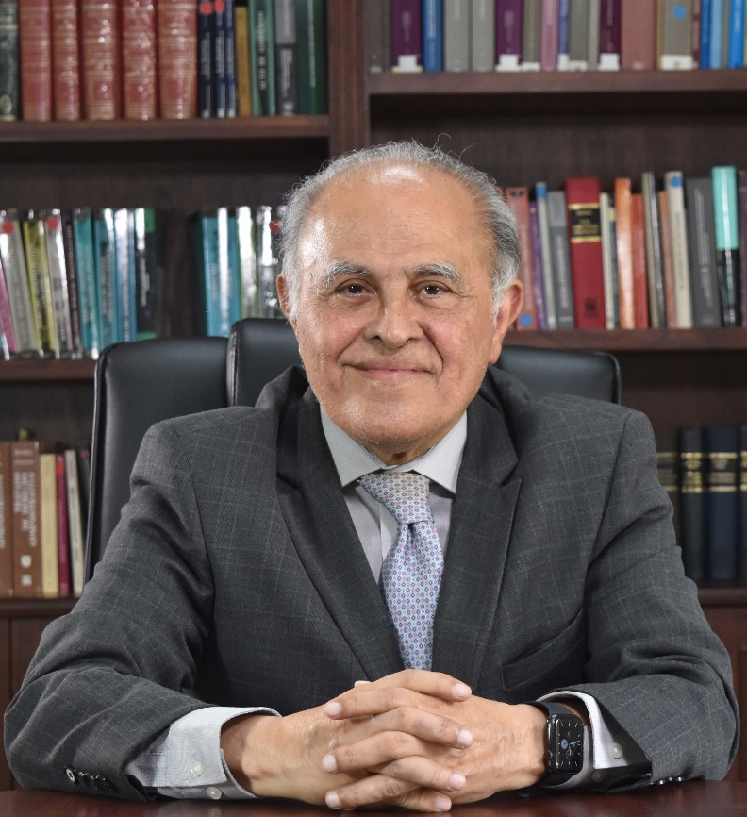

Profesional con una trayectoria intachable, fue nombrado como Magistrado de la Corte Suprema de Justicia y como Magistrado del Tribunal Supremo Electoral, tiene Postgrados en Derecho Comparado y en Derecho Bancario en la Escuela Internacional de Estrasburgo. También ha sido catedrático en Derecho Administrativo en varias Universidades del País. Es miembro honorario del Instituto Salvadoreño de Ciencia y Tecnología de la Universidad Alberto Masferrer y miembro de la Federación Internacional de Abogados. Ha recibido reconocimientos por mérito a su labor como profesional por parte de la Asociación de Abogados de El Salvador y también por su trayectoria como especialista en Derecho Administrativo por parte de la Revista Derecho y Negocios.

MAESTROS INVITADOS


Dr. Roberto Oliva de la Cotera
- Doctor en Derecho Administrativo.
- Licenciado en Ciencias Jurídicas [Dr. José Matías Delgado].
- Profesor de Pre Grado y Maestría en Derecho Administrativo y Procesal Administrativo.
- Abogado Litigante especialista en procesos Contencioso Administrativos, Constitucionales y Arbitrajes sobre Contratación Pública.
- Autor de varios libros y artículos especializados en Derecho Público.


Dr. Ricardo Mena Guerra
- Doctor en Derecho y Máster en Investigación Jurídica.
- Licenciado en Ciencias Jurídicas [Dr. José Matías Delgado].
- Experiencia de más de 20 años en la práctica docente del Derecho Administrativo.
- Ha sido apoderado o asesor de ANEP, FUSADES, ABANSA, ASAFONDOS, GRUPO ROBLE, BANCO AGRÍCOLA, BANCO DAVIVIENDA, entre otros y Consultor para CEPAL y USAID.
- Ha escrito varias obras y artículos sobre temáticas del Derecho Administrativo.


Dr. Adán Lemus
- Doctor en Derecho y Máster en Derecho de los Negocios.
- Licenciado en Ciencias Jurídicas [ESEN].
- Profesor en estudios de posgrado y profesor titular en Maestría de Derecho Administrativo.
- Asesora a instituciones financieras y ejerce su representación en sedes judicial y administrativa en materias de Derecho Tributario Municipal, Derecho de Consumo, Derecho Regulatorio y Derecho de Contratación Pública.
- Abogado y Notario, socio de la firma Iuspublik, El Salvador.


Dra. Paula Olivares
- Doctora en Derecho Privado y Máster en Administración de Empresas y Derecho de los Negocios.
- Licenciada en Ciencias Jurídicas [Universidad Centroamericana "José Simeón Cañas"].
- Capacitadora de la Ley de Procedimientos Administrativos y Ley de la Jurisdicción Contencioso Administrativo.
- Directora Jurídica de la Defensoría del Consumidor.
- Participación en la obra “Comentarios a la Ley de Procedimientos Administrativos”, con el artículo denominado “La Nulidad de Pleno Derecho, Absoluta o Radical de los actos administrativos en la Ley de Procedimientos Administrativos salvadoreña”.


Lic. Roberto Barriere Ayala
- Licenciado en Ciencias Jurídicas [Universidad "Dr. José Matías Delgado"].
- Consultor legal, Experto en Contratos Administrativos, Abogado y Notario. Primer asesor legal de la UNAC.
- Diplomado en Contrataciones Públicas por el Centro Latinoamericano de Derechos Humanos.
- Experiencia de 25 años como consultor impartiendo más de un centenar de seminarios sobre Derechos Humanos, Contratos Administrativos, Derecho Administrativo y la Ley de Adquisiciones y Contrataciones de la Administración Pública.
- Autor de los libros la “Ley de Adquisiciones y Contrataciones de la Administración Pública y su Reglamento, Comentados” y de “El Marco Legal de los Contratos Públicos en El Salvador”.

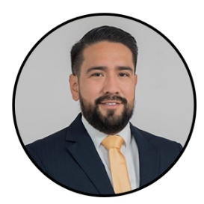
Dr. Henrry Orellana
- Doctor en Derecho Privado y Máster en Derecho de los Negocios.
- Licenciado en Ciencias Jurídicas [ESEN].
- Profesor del programa de Doctorado en Derecho Privado y de la Maestría en Derecho Administrativo de la UJMD y profesor de postgrado y cursos especializados en derecho administrativo.
- Abogado y Notario autorizado por la Corte Suprema de Justicia de El Salvador.
- Premio al Abogado con Mayor Proyección Profesional 2019, Revista Derecho y Negocios. Destacado en el directorio Chambers And Partners, en el área “Dispute Resolution”, categoría “Up and Coming”, Ranking Global y Latinoamericano.

MÉTODOS DE PAGO

- Tarjeta de Débito/Crédito

1. Regístrate GRATIS en www.lawclassacademy.com (Si ya tienes una cuenta sólo inicia sesión en nuestra plataforma)
2.Visita https://lawclassacademy.com/temas-de-vanguardia-en-los-contratos-administrativos-homenaje-al-padre-del-derecho-administrativo-en-el-salvador-dr-roberto-oliva
3. Haz clic en el botón “Comprar Curso”, serás dirigido a la página de facturación
4. Completa tus datos de facturación, lee y marca la casilla de los “términos y condiciones” y haz clic en el botón azul de “Realizar pedido”
5. Te mostrará una página de la aplicación Wompi | Banco Agrícola, rellena los datos de tu tarjeta, lee y marca la casilla de “términos y condiciones” y haz clic en el botón “Pagar”
6. Recibirás un correo de confirmación, consérvalo pues es tu comprobante, verifica que tienes acceso al curso visitando https://lawclassacademy.com/law-class-academy-cursos-libros/ y tu curso debe aparecer en el apartado Mis Cursos

- Código QR

1. Desde tu banca móvil escanea el código QR del curso que quieres inscribir
2. Realiza el pago, verificando que la información del curso corresponda con el curso que quieres inscribir
3. Una vez realizado el pago, escribe un correo info@lawclassacademy.com o un mensaje al WhatsApp (+503)7995-2364 con la siguiente información:
Comprobante de Pago
Nombre Completo del inscrito
Correo Electrónico del inscrito
Si necesitas factura o crédito fiscal, solicítalo en el correo
4. Cuando inscripción esté completa, recibirás una notificación en tu correo electrónico o número del cual realizaste el proceso.

- TRANSFERENCIA ELECTRÓNICA / DEPÓSITO A CUENTA

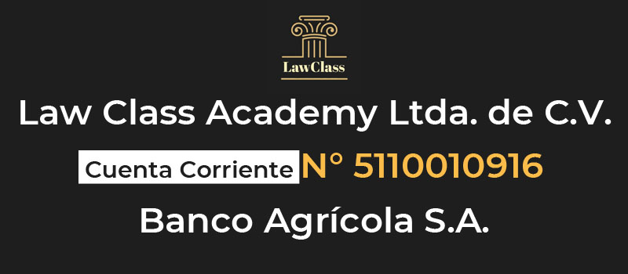

1. Realiza el pago a través de los métodos bancarios: depósito en cuenta o transferencia electrónica
2. Envía un correo electrónico a info@lawclassacademy.com o un mensaje al WhatsApp (+503)7995-2364 con la siguiente información:
Comprobante de Pago
Nombre Completo del inscrito
Correo Electrónico del inscrito
Si necesitas factura o crédito fiscal, solicítalo en el correo
3. Cuando inscripción esté completa, recibirás una notificación en tu correo electrónico o número del cual realizaste el proceso.

INDICACIONES DE AULA VIRTUAL

Para los cursos en vivo, el estudiante debe seguir las siguientes indicaciones:
- Iniciar sesión en el Campus de Law Class Academy
- En el menú de la plataforma web, visitar Mis Cursos | Mi Biblioteca o desplegando el apartado Mi perfil > Mis Cursos | Mi Biblioteca
- Seleccionar el curso al cual va a ingresar
- En la página del curso, hacer clic en la lección correspondiente a la fecha y hora (las lecciones estarán disponibles 15 minutos antes del inicio de la clase)
- En la página de la lección verá dos bloques, en el primero es donde la lección será transmitida, el segundo bloque es donde se habilitará la sesión de preguntas con el maestro/a al finalizar la lección
- Después de cada lección, el estudiante debe marcar la lección como completada haciendo clic en el botón verde que se ubica debajo de la lección

SESIÓN DE PREGUNTAS CON EL MAESTRO/A

Para los cursos en vivo, los estudiantes tendrán la oportunidad de despejar sus dudas o realizar comentarios en una conexión directa con el maestro/a a través de una sesión de zoom, para la cual no es necesaria la aplicación, únicamente seguir las siguientes indicaciones:

- Debes esperar a que el maestro finalice la lección y dé la indicación de pasar a la sesión de preguntas y respuestas.
- Al finalizar la cuenta atrás la página debe actualizarse automáticamente para que se muestre el bloque de la sesión debajo de las indicaciones, de lo contrario actualiza la página para que se muestre
- Ingresa tu nombre en el espacio y haz clic en el botón “Únete”
- Si es la primera vez que utilizas el micrófono con tu navegador, te pedirá permisos para acceder a tus dispositivos de comunicación, haz clic en “permitir”.
- Si tu audio no se conecta automáticamente, debes hacer clic en el ícono de los audífonos que dice “Join Audio” y está en la esquina inferior izquierda de la ventana
- Una vez verifiques que escuchas, mantén tu micrófono apagado hasta que hagas una pregunta o intervengas en la conversación

